УДК 532.546
О ПЕРЕНОСЕ ЧАСТИЦ ДВУХФАЗНЫМ ФИЛЬТРАЦИОННЫМ ПОТОКОМ
А.И. Никифоров, Р.В. Садовников, Г.А. Никифоров
Институт механики и машиностроения КазНЦ РАН, 420111, Казань
Представлена математическая модель переноса дисперсных частиц двухфазным фильтрационным потоком, в которой учтены процессы осаждения частиц в пористом теле и их срыва со стенок пор. Показано, что основная масса твердой породы из нефтяного пласта выносится потоком воды. Выявлен эффект перераспределения твердых частиц в поровых каналах различного размера.
Ключевые слова: пласт, фильтрация, дисперсные частицы, кольматация, суффозия, массообмен.

Введение. Заводнение является одним из основных методов разработки нефтяных месторождений. В процессе вытеснения нефти нагнетаемая в пласт вода, как правило, переносит с собой различные твердые примеси в виде дисперсных частиц. Частицы могут попадать в фильтрационный поток в результате не полной очистки вод перед закачкой; из буровых растворов, проникающих в пласты и содержащих в себе глинистые частицы; из самой пористой среды, содержащей на поверхности пор различные твердые частицы. Рядом технологий нефтедобычи предусматривается закачка воды с взвешенными частицами. Среди множества работ, посвященных описанию процессов осаждения частиц на стенках капилляров (кольматации) с блокированием части поровых каналов и вымывание частиц из пористого тела (суффозии), следует обратить внимание на монографию [1], в которой представлена математическая модель переноса частиц однофазным потоком. Процессы кольматации и суффозии описаны кинетическими соотношениями. Такие же кинетические соотношения использованы и в работе [2]. В [3] этот подход обобщен на случай двухфазной фильтрации.
При более детальном описании процессов кольматации и суффозии используется функция распределения пор по размерам и модельное представление пористой среды [4,5]. В работах [6,7,8] пористая среда моделируется примыкающими друг к другу слоями, состоящими из цилиндрических капилляров со случайно распределенными радиусами. Считается, что количество частиц, проходящих через капилляры слоя, пропорционально их просветной площади и что число забиваемых в единицу времени пор совпадает с числом задерживаемых за то же время частиц. При определении изменения пористости полагается, что объем частиц, задерживаемых в единицу времени средой, совпадает с объемом забитых ими за этот же период времени пор.
В настоящей работе предлагается математическая модель переноса дисперсных частиц двухфазным потоком несжимаемых несмешивающихся жидкостей в неоднородном нефтяном пласте. В отличие от [9], полагается, что частицы могут не только осаждаться в пористом теле, но и быть сорванными фильтрационным потоком со стенок пор.
1 Математическая модель. Пусть каждая точка нефтяного пласта характеризуется следующими величинами: пористостью 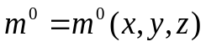, абсолютной проницаемостью 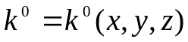, под которой понимается проницаемость по нефти при пластовом насыщении связанной водой [10], 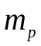 - часть порового пространства, занятая осевшими частицами. Пористостью осадочного слоя пренебрегается. Считается, что: 1) обмен частицами между нефтью и водой может происходить только через осадочный слой на стенках пор, 2) течение жидкостей медленное (т. е. насыщенности фаз и концентрации примесей в них меняются квазиравновесным образом) и происходят без фазовых переходов, 3) концентрации примесей в фазах малы.
Уравнения сохранения масс фаз и компонентов запишем в виде:
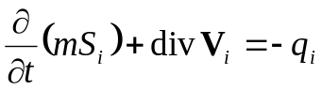 , (1)
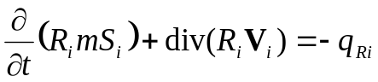, (2)
где i – обозначает фазу: i=o – соответствует нефти, i=w – воде; m=m(x,y,z,t) – динамическая пористость (часть порового пространства, занятая движущимися жидкостями); 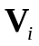 – скорости фильтрации фазы; 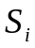 – насыщенность пласта i-ой фазой, причем 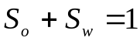; 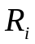 – концентрация частиц в i-ой фазе; 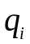 – интенсивности перехода i-ой фазы из подвижного состояния в неподвижное, 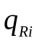 – интенсивности изменения объема частиц в фазе.
Уравнения движения фаз запишем в виде обобщенного закона Дарси:
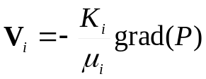 , 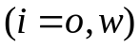 (3)
где 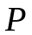 – давление; 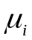 – динамическая вязкость фазы; 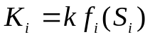, 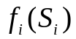 – относительная фазовая проницаемость, k – абсолютная проницаемость пласта с учетом изменения структуры порового пространства из-за осаждения-выноса частиц и блокирования поровых каналов.
Будем считать, что блокирование жидкостей в порах приводит к увеличению объемов остаточной нефти и связанной воды.
2 Функция распределения пор по размерам. Для того чтобы описать изменение фильтрационно-емкостных характеристик пласта, воспользуемся функцией распределения пор по размерам: 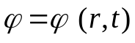, где – радиус порового канала. Для начального момента времени 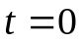 распределение поровых каналов по размерам будем считать известным, т.е. 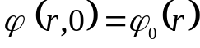.
Изменение функции распределения пор по размерам во времени будет определяться уравнением [11]:
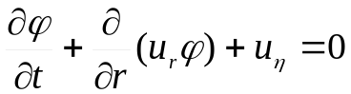, (4)
где 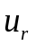 – скорость изменения радиусов поровых каналов, 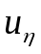 – интенсивность изменения количества поровых каналов радиуса . В соответствии с физикой явления 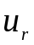 определяется процессами кольматации и суффозии, а 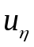 – процессом блокирования поровых каналов.
Обычно бывают известными только распределение пор по размерам 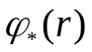 для чистого пласта (т.е. пласта в отсутствие осевших в нем частиц) и масса осевших частиц в единичном объеме. Если это так, то необходимо как-то перераспределить частицы по отдельным порам, определив тем самым функцию 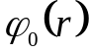. Поступим следующим образом. Распределим частицы так, чтобы выполнялось равенство 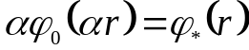 , (α≤1), т.е. относительное изменение радиусов проходного сечения всех каналов за счет осевших частиц одинаково. Величину параметра α определим, воспользовавшись равенством между пористостью и просветностью [12], из условия 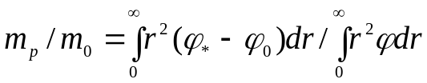 , откуда 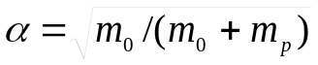. Тогда толщина осадочного слоя h в поровом канале радиуса r в начальный момент времени будет равна 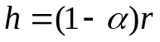.
Отметим, что кольматация наблюдается во всех поровых каналах, в которые проникла суспензия, тогда как блокирование происходит только при условии, что размер частиц не меньше радиусов сужений (горл) 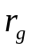 поровых каналов. Следовательно, скорость 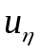 отлична от 0 только в области 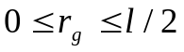, где - характерный размер частиц. Отметим также, что блокироваться могут и каналы, радиусы горл которых изначально были больше 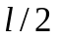, но вследствие кольматации их размеры стали удовлетворять условию блокирования.
3 Модель пористой среды. При построении замыкающих соотношений примем следующие допущения. Будем считать, что:
1) частицы в жидкости и на стенках пор распределены равномерно;
2) отношение радиуса горла к радиусу канала γ одинаково для всех капилляров и сохраняется в процессе осаждения частиц на стенки каналов;
3) поровый канал блокируется полностью частицей, попавшей в горло, если характерный размер частицы не меньше диаметра горла;
4) количество оседающих частиц различного размера пропорционально их долям в движущейся жидкости;
5) собственная пористость массы осевших частиц пренебрежимо мала сравнительно с пористостью пласта.
6) процессы осаждения частиц на стенки поровых каналов и их срыва со стенок независимы, т.е. а) частицы всегда осаждаются при их наличии в потоке, б) частицы всегда срываются, если они имеются на стенках пор и достигнута критическая скорость потока.
7) все частицы имеют шарообразную форму и один размер - диаметр .
8) капилляры в пучке могут быть заняты либо нефтью, либо водой, но доля капилляров радиуса r, занятых i-ой фазой, пропорциональна насыщенности образца этой фазой.
Для оценки скоростей сужения и блокирования поровых каналов смоделируем реальную пористую среду системой цилиндрических капилляров различных радиусов, имеющих фиктивные поровые сужения, т.е. будем считать, что цилиндрический канал радиуса r может быть блокирован частицей размера l, если 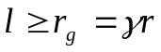.
Эквивалентность элемента реальной пористой среды и элемента, составленного из капилляров, будем понимать в следующем смысле. И тот, и другой характеризуются одной и той же функцией распределения пор по размерам. При одном и том же перепаде давления обеспечиваются одинаковые расходы жидкости через элементы.
Заметим, что допущение 8) соответствует основной гипотезе, положенной в основу модели двухфазной фильтрации, согласно которой вода и нефть движутся по своим системам пор [13].
4 Сужение порового канала. Согласно опытным данным [4] скорость, с которой происходит сужение цилиндрического порового канала, вызванное кольматацией, в однофазном потоке можно вычислять по формуле 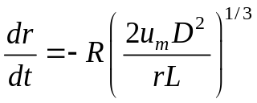, где R – объемная концентрация частиц; 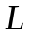 – длина порового канала; 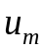 – среднее значение скорости жидкости в канале; 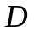 – коэффициент диффузии.
В соответствии с допущением 8), средняя скорость движения фазы в капилляре радиуса r будет связана с суммарной скоростью фильтрации 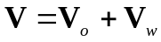 соотношением
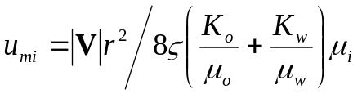, (5)
где ς– коэффициент извилистости порового канала [12].
По аналогии с однофазным течением для двухфазного течения скорость сужения капилляра, занятого i-ой фазой, можно принять в виде
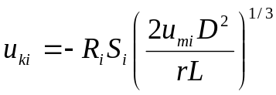. (6)
5 Расширение порового канала. Воспользуемся следующими двумя утверждениями из [1]:
1) частицы могут быть сорваны жидкостью со стенки порового канала при достижении некоторой критической скорости потока 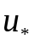;
2) интенсивность суффозии пропорциональна разности между достигнутой «истинной» скоростью в капилляре и критической.
Будем считать, что частицы шарообразной формы диаметром l в капилляре радиуса r могут быть сорваны со стенки при достижении некоторой критической средней скорости 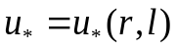;
Чтобы оценить критическую скорость, необходимо записать условия равновесия сил, действующих на частицу. Со стороны движущейся жидкости на частицу действует гидродинамическая сила, стремящаяся вовлечь частицу в движение. Силами притяжения и за счет трения и неровности поверхности частица удерживается на стенке канала [14].
Предположим, что гидродинамическая сила по величине совпадает со Стоксовой силой [15] при средней скорости набегающего потока, равной средней скорости жидкости в кольце 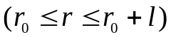, а удерживающая сила пропорциональна весу частицы (аналогична силе трения с некоторым фиктивным коэффициентом трения 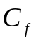). Тогда для капилляра, занятого i-ой фазой,
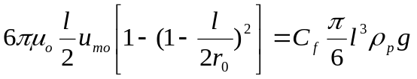 ,
откуда критическая скорость
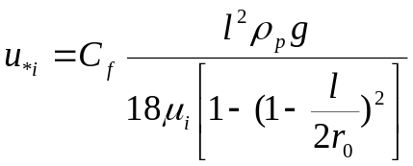 , (7)
В соответствии с экспериментальными данными интенсивность изменения объема частиц 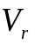 в каналах радиуса r в однофазном потоке будет происходить согласно формуле [1]: 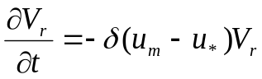 . Учитывая, что при двухфазном течении только часть порового пространства занята i-ой фазой,
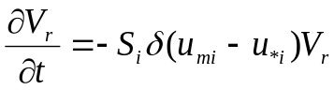. (8)
Если N_{r} – количество капилляров с проходным сечением радиуса r , то 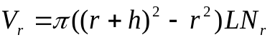. Тогда из (8) следует, что
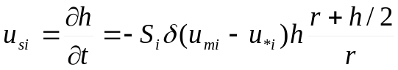 (9)
Наконец, скорость изменения радиуса капилляра и толщины осадочного слоя (с обратным знаком) из-за осаждения и выноса частиц в капилляре, занятом i-ой фазой, будет равна:
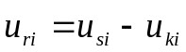. (10)
Заметим, что в уравнении (4) скорость изменения радиуса порового канала есть суммарный результат осаждения и срыва частиц в обеих фазах. Так как в силу хаотичности распределения поровых каналов нет возможности указать, по каким порам движется нефть, а по каким вода, то в целом в элементарном объеме пористой среды скорость сужения капилляра примем в виде суммы
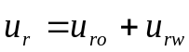. (11)
6 Блокирование пор. Воспользуемся допущением 2, согласно которому радиус горла порового канала 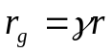, где γ≤1. Радиус капилляра, который может быть блокирован частицей размера l, не превышает 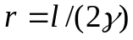.
Предположим, что доля блокированных капилляров радиуса r пропорциональна количеству частиц, попавших в такие каналы, размеры которых удовлетворяют условию блокирования 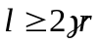, с коэффициентом пропорциональности 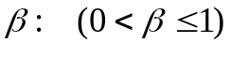 (этот коэффициент можно назвать коэффициентом формы частицы). Пусть N – общее число капилляров в образце пористой среды единичного поперечного сечения. За время 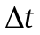 в капилляры радиуса , занятые i-ой фазой, поступит частиц в объеме, пропорциональном количеству фазы, протекающей через такие поры: 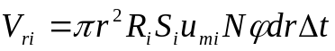. Объем одной частицы равен 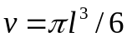. В этом объеме будет следующее количество частиц: 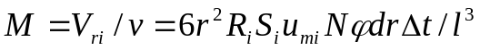. Количество блокированных капилляров радиуса r также будет равно M. С другой стороны, в результате блокирования пор за время функция распределения пор по размерам изменится на 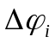 и количество блокированных пор может быть выражено через эту величину: 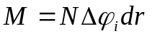. Приравняв две последние величины, получим 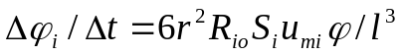. Таким образом, интенсивность блокирования пор, занятых i-ой фазой, 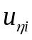 будет равна:
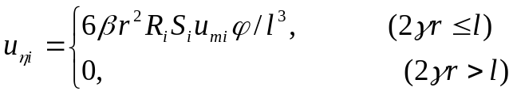. (12)
Интенсивность изменения количества поровых каналов радиуса , входящая в уравнение (4), будет равна 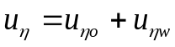.
7 Пористость. Изменение динамической пористости, вызванное структурными изменениями порового пространства, оценим, представив пористость для текущего момента времени в виде произведения: 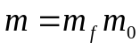, где фактор изменения пористости 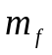 определим, используя просветность: 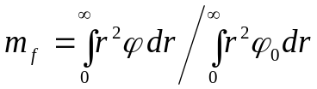. (13)
8 Проницаемость. Изменение абсолютной проницаемости, вызванное изменением структуры порового пространства из-за кольматации и блокирования пор, оценим, представив проницаемость для текущего момента времени в виде произведения 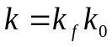, где коэффициент 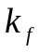, характеризующий относительное изменение проницаемости первой среды, определим, воспользовавшись моделью параллельных капилляров и законом Пуазейля:
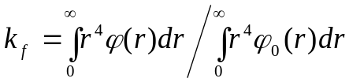. (14)
9 Интенсивности массообмена. Интенсивность перехода i-ой фазы из подвижного состояния в неподвижное, вызванного блокированием поровых каналов, можно вычислить по доле блокированных пор:
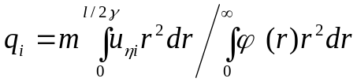 . (15)
Интенсивность 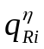 перехода частиц в неподвижное состояние из-за блокирования в поровых каналах i-ой фазы будет
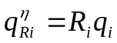 .
Если 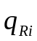 – суммарная интенсивность изменения объема частиц в i-ой фазе, то за время 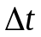 объем изменится на величину 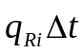. За это же время радиусы капилляров изменятся на величину 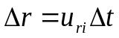, что приведет к уменьшению просветности и пористости. Следовательно
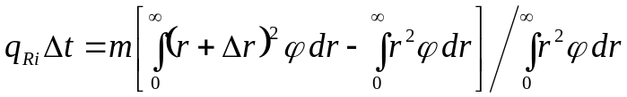 (16)
или, пренебрегая слагаемым второго порядка малости, получим
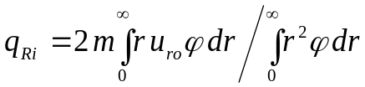. (17)
10 Результаты расчетов. В качестве метода решения был выбран конечно-элементный метод контрольных объемов [16]. При отыскании узловых значений давления, насыщенности и концентрации интегралы от членов уравнений, содержащих временную производную, вычислялсь с использованием “лампинг”- подхода, а конвективное слагаемое интегрировалось с учетом направления потока.
Расчеты выполнялись для фрагмента вертикального сечения трехслойного пласта размером 100x26 м (рисунок 2). Проницаемости слоев полагались равными: в верхнем пропластке – 0.024 мкм², в среднем – 0.12 мкм² и в нижнем – 0.6 мкм². Предполагалось, что через входное сечение пласта x=0 поступает вода под давлением 10.5МПа, а через выходное сечение x=100м отбирается жидкость при давлении - 10МПа. Кровля и подошва пласта (y=0 и y=26м) считались непроницаемыми. Динамическая пористость пласта m=0.2, поровое пространство, занятое осевшими частицами, характеризовалось m_{p}=0.02 вязкость нефти μ_{o}=5спз. Относительные фазовые проницаемости апроксимировались функциями 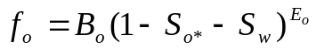 и 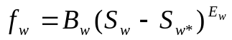, где 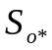 - насыщенность пласта остаточной нефтью, 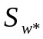 - насыщенность пласта связанной водой: 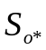=0.3, 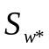=0.18. B_{o}=B_{w}=1, E_{o}=E_{w}=2.
На рисунке 1 представлены графики зависимости количества отобранной нефти и попутной воды от времени.
На рисунке 2 приведены графики объемов твердых примесей, выносимых нефтью и водой. Видно, что основная масса частиц выносится водой. Следует отметить, что по форме графики выноса частиц совпадают с графиками отбора нефти и воды.

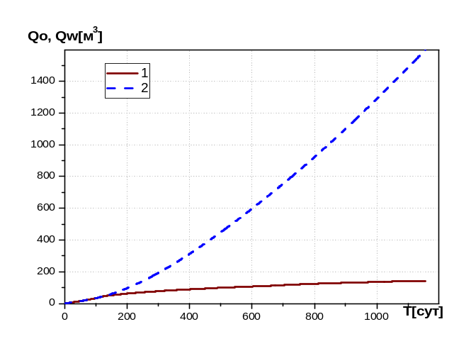
Рисунок 1 – Количество отобранной из пласта нефти Q_{o} – 1 и воды Q_{w} – 2.

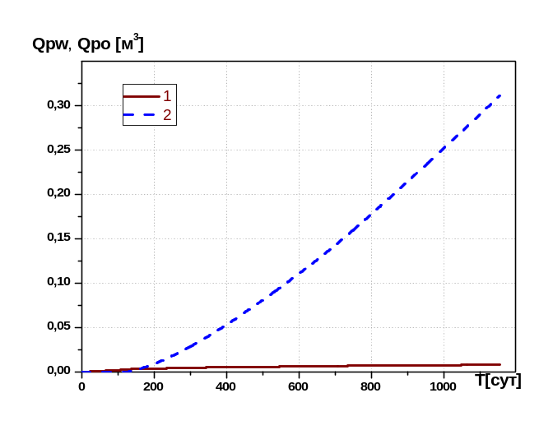
Рисунок 2 – Динамика выноса твердых частиц из пласа: 1 – нефтью, 2 – водой.
На рисунке 3 показаны графики толщины осадочного слоя из твердых частиц в порах различного размера для начального и нескольких последующих моментов времени. Видно, что в крупных порах вынос частиц преобладает над их осаждением, тогда как в порах малого размера наблюдается обратная картина, т.е. вынос частиц из пористого тела сопровождается их перераспределением по порам различного размера. Частицы вымываются из крупных пор, осаждаются в мелких и, затем, вымываются из последних.
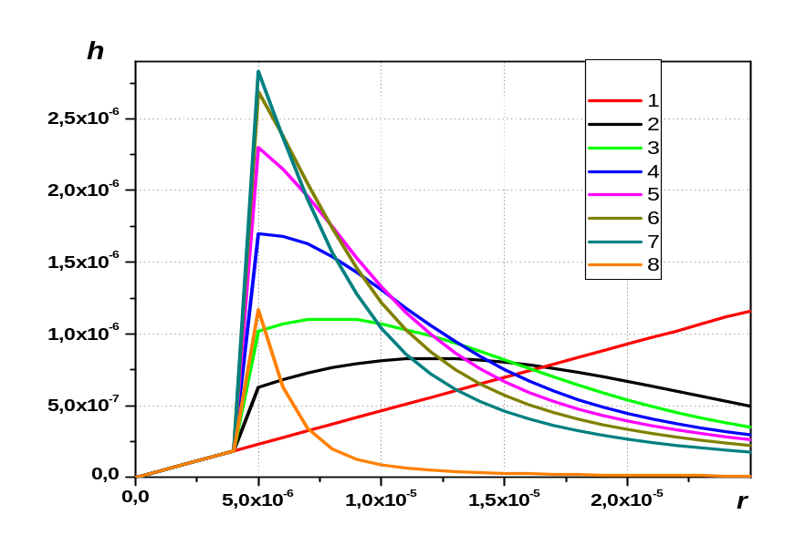
Рисунок 3 – Толщина осадочного слоя в капиллярах в точке пласта с координатами x=10 м, y=3 м в моменты времени: 1 – t=0 сут, 2 – t=40 сут,
3 – t=100 сут, 4 – t=200 сут, 5 – t=300 сут, 6 – t=400 сут, 7 – t=500 сут,
8 – t=1150 сут.
Выводы. Рассмотрены процессы двухфазной фильтрации, сопровождающиеся изменениями в структуре порового пространства. Разработана математическая модель процессов кольматации и суффозии в пористой среде при движении в ней двухфазного потока жидкости, переносящей твердые частицы. Показано, что основная масса твердой породы выносится из пласта потоком воды. Выявлен эффект перераспределения твердых частиц в поровых каналах различного размера.

Литература
- Шехтман Ю. М. Фильтрация малоконцентрированных суспензий. М.: Недра, 1961. 161 с.
- Gruesbeck C., Collins R.E. Entrainment and Deposition of Fine Particles in Porous Media // Society of Petroleum Engineers Journal. December 1982. P.847-856.
- Закиров Р.Х., Захарченко Т.А. Экспериментальные исследования движения дисперсных частиц в пористой среде. // В сб.: Фильтрация многофазных систем (материалы Всесоюзного семинара). Новосибирск, 1991. С.24-26.
- Sharma M.M., Yortsos Y.C. Transport of Particulate Suspensions in Porous Media: Model Formulation. // AIChE Journal. October 1987. V. 33. №10. P.1636-1643.
- Резник Г.Д. О поглощении частиц в фильтрах водопроводных очистных сооружений // Инженерно-физический журнал. 1999. Т.72. № 1. С.38-42.
- Капранов Ю. И. Структурная модель процесса механической кольматации пористой среды // Динамика сплошной среды. АН СССР. Сиб. Отд-ние. Ин-т гидродинамики. 1989. Вып.90. С. 27-39.
- Капранов Ю.И. О фильтрации взвеси твердых частиц // Прикладная математика и механика. 1999. Т.63. Вып.4. С. 620-628.
- Капранов Ю.И. Изменения поровой структуры в потоке монодисперсной взвеси // ПМТФ. 2000. Т.41. №2. С.113-121.
- Никифоров А.И., Никаньшин Д.П. Перенос частиц двухфазным фильтрационным потоком // Математическое моделирование. – 1998. – Т. 10. - 6. – С. 42-52.
- Крэйг Ф.Ф. Разработка нефтяных месторождений при заводнении. М.: Недра, 1974. 192 с.
- А.Ш. Газизов, А.И. Никифоров, А.А. Газизов. Математическая модель вытеснения нефти водой с применением полимердисперсных систем. Инженерно-физический журнал. – 2002. – Т.75. - 1. – С. 91-94.
- Котяхов Ф.И. Основы физики нефтяного пласта. М.: Гостоптехиздат, 1956. 362 с.
- Баренблатт Г. И., Ентов В. М., Рыжик В. М. Движение жидкостей и газов в природных пластах – М.: Недра, 1984. – 207с.
- Sahimi M., Imdakm A.O. // Phys. Rev. Let. March 1991. V.66. №9 P.1169-1173.
- Слезкин Н.А. Динамика вязкой несжимаемой жидкости. М.: Гостехиздат, 1955. 520с.
- Флетчер К. Численные методы на основе метода Галеркина: Пер. с англ. М.: Мир, 1988. 352с.

